Le Mans-i 24 órás futam: a Széchenyi István Egyetem és Talmácsi Gábor cégének közös innovációja is hozzájárult a YART győzelméhez
A motorsportban egyre elterjedtebb innováció az ERGO nevű ergonómiai tankszárny, amelyet Talmácsi Gábor világbajnok gyorsaságimotor-versenyző és Fekete Bálint közös vállalkozása, az ERGO Racing Kft. és a győri Széchenyi István Egyetem közösen fejlesztett. Az eszközt a cég a közelmúltban a Yamaha Austria Racing Team versenyzőire szabta, akik ennek használatával a napokban megnyerték a Le Mans-i 24 órás futamot.
Az osztrák YART csapata nyerte a motorosok Le Mans-i 24 órás versenyét. A győzelemhez egy magyar innováció is hozzájárult, hiszen a Yamaha Austria Racing Team a Talmácsi Gábor világbajnok gyorsaságimotor-versenyző, valamint társa, Fekete Bálint közös vállalkozása, az ERGO Racing Kft. és a Széchenyi István Egyetem együttműködésében kifejlesztett ergonómiai tankszárny továbbfejlesztett, a csapat pilótáira szabott változatát használta.
Az innováció lényege, hogy az eszköz segítségével a versenyző a lábával jobban tud kapcsolódni a motor tankjához, amely segíti őt a féktávon, különösen kanyarodás közben, amikor a dőlés nagy fizikai terheléssel jár. Megtámasztja a lábat, ezáltal tehermentesülnek a karok, így csökkentve az izomfáradást, és javítva a jármű feletti kontrollt.
„Az egyetemmel való együttműködésünk lehetővé tette, hogy egy olyan terméket vigyünk a piacra, amely hozzájárul a motorosok dinamikusabb, de mégis biztonságosabb versenyzéséhez. Az ERGO hamar nemzetközi elismertséget szerzett, amit ma már számos Superbike- és MotoGP-versenyző is használ. Ennek is köszönhető, hogy partnerségre léptünk a YART-tal, és elkészítettük az innovációnk pilótáikra optimalizált változatát. Az eredeti termék könnyedén állítható továbbfejlesztését az indokolta, hogy az endurance-csapatversenyek esetében egymás után három vagy akár négy – egymástól eltérő méretekkel rendelkező – versenyző váltja egymást” – részletezte Talmácsi Gábor.
Hozzátette, nagy büszkeség és hatalmas szakmai elismerés számukra, hogy a termékkel hozzájárulhattak egy világbajnok csapat győzelméhez. A siker értékét növeli, hogy mindezt egy 24 órás versenyen érték el, ami azt mutatja, hogy az ERGO valóban nagy szerepet játszik az izmok tehermentesítésében. „Köszönjük a Széchenyi István Egyetemnek azt a bizalmat, amely lehetővé tette, hogy elinduljunk ezen az úton, hiszen a YART-tal megvalósított fejlesztés az intézménnyel közös innovációnkból született” – emelte ki. Talmácsi Gábor azt is elmondta, hogy az ERGO nemcsak a versenysportban, de – egyelőre limitált formában – már a hobbimotorosok számára is elérhető.
Az eredeti termék kifejlesztésében az egyetem biztosította az innovációs és gyártástechnológiai hátteret, valamint az iparjogvédelmi támogatást is, amelyben kiemelt szerepe volt az intézmény hasznosítóvállalkozásának, az Uni Inno Zrt.-nek. Dósa Gábor, a cég vezérigazgatója elmondta: „Öröm számunkra, hogy közös fejlesztésünkből ilyen jelentős sikerek születnek, és használata valóban hozzájárul a motorsport szereplőinek eredményességéhez. Ez is jól mutatja, hogy az egyetemi tudás hasznosítása kiemelt jelentőségű.”
Ugyancsak örömteli hír a Le Mans-i versenyről, hogy a Superstock kategória győztese a HERT csapat lett, amelynek az egyetem volt hallgatója, Kovács Bálint is tagja. A 24 éves versenyző a tavalyi szezonzáró franciaországi Bol d’Or megnyerése után tehát újra egy legendás helyszínen állhatott a dobogó legfelső fokára.
Sajtókapcsolat:
- Hancz Gábor, igazgató
- Kommunikációért és Sajtókapcsolatokért Felelős Igazgatóság
- +36 96 503 400/3788
- hancz.gabor@sze.hu
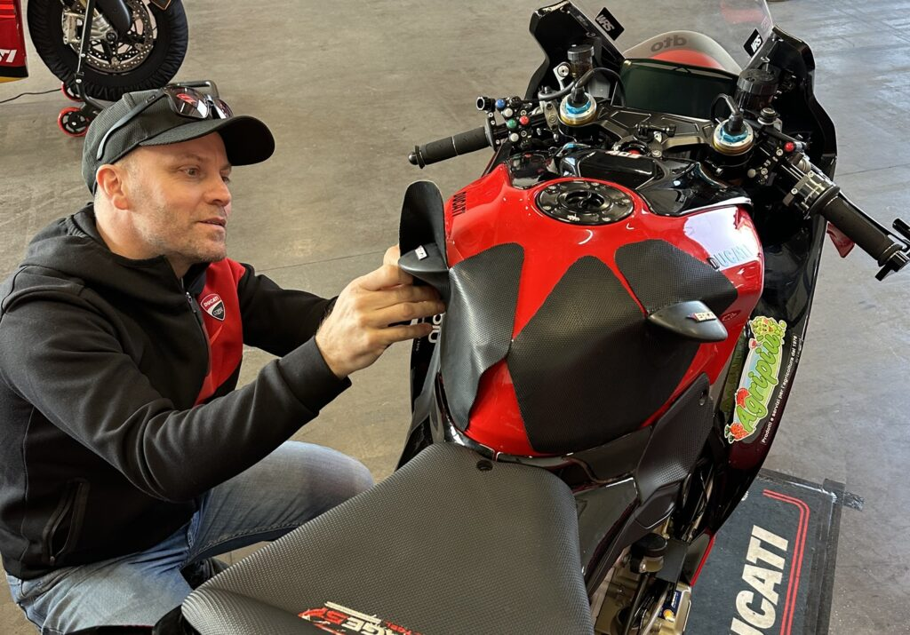 | © Fotó: Dudás Máté/Széchenyi István Egyetem
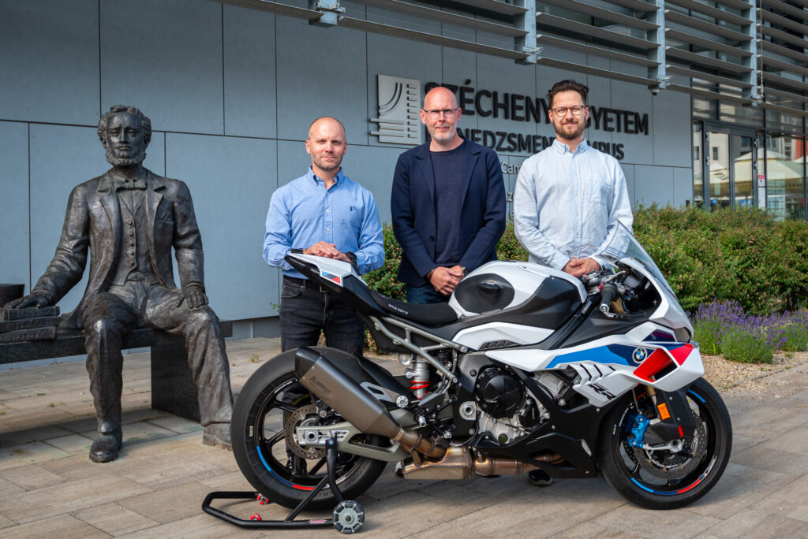 | © Fotó: Dudás Máté/Széchenyi István Egyetem
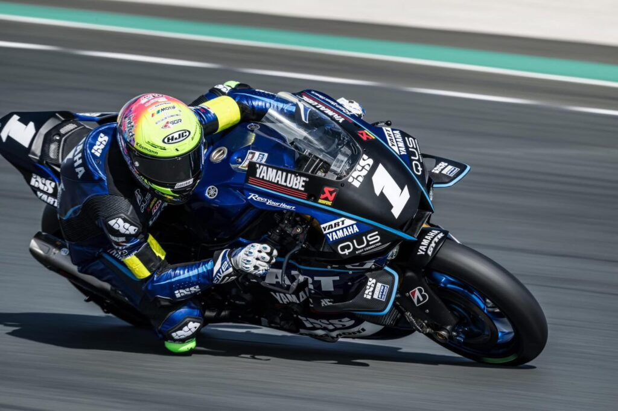 | © Forrás: ERGO Racing Facebook
Eredeti tartalom: Széchenyi István Egyetem
Továbbította: Helló Sajtó! Üzleti Sajtószolgálat
Ez a sajtóközlemény a következő linken érhető el:

